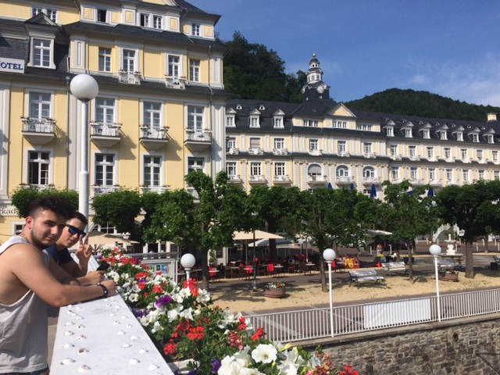

BAD EMS –

Ville thermale

Située à 10 kms de Nassau

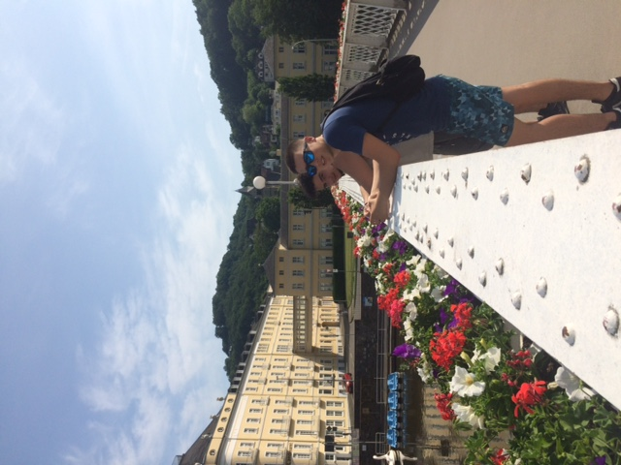

Ballade au bord de La Lahn

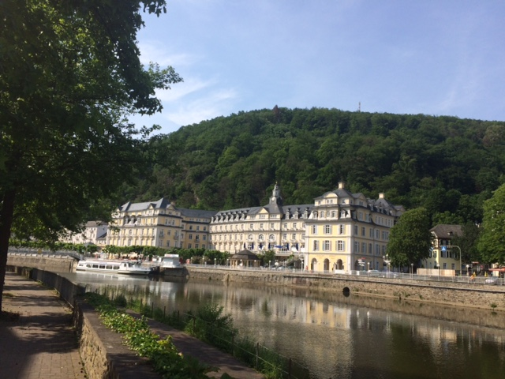

Nous avons goûté l’eau des thermes ! Elle est très salée et très chaude ! Bref, ce n’est pas très bon à boire mais bon pour la santé !

